Киселева С.А. 11 класс. Компьютерная графика 07.10.2022
Урок № 6
Тема урока: Штриховка. Сопряжения. Построение чертежа плоской детали с элементами сопряжения.
Цель: формирование понятий сопряжение и закрепление навыков его построения на практике.

Новый материал

Просмотрите новый материал 2 Построение чертежа плоской детали с элементами сопряжения, прейдя по ссылке https://www.youtube.com/watch?v=VN1xi0sQ3g4&feature=emb_logo
(Средний уровень)

Задание №1.
Запишите краткий конспект до 1 страницы:
Сопряжение двух пересекающихся прямых дугой заданного радиуса:
- откройте документ Фрагмент;
- инструментальная панель Геометрия;
- текущий масштаб на Инструментальной панели вид М 1:1;
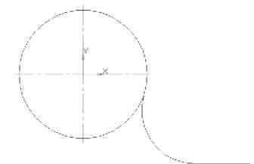
- с помощью команды непрерывный ввод объекта Инструментальной панели Компактная и привязки Выравнивание постройте изображение в соответствии с рис;
- скругление;
- введите радиус скругления 15 мм в соответствующее поле на панели свойств;
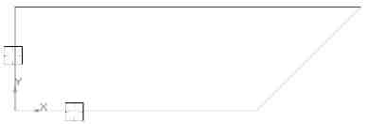
- по умолчанию на панели свойств в группах Элемент 1 и Элемент 2 активен переключатель Усекать элемент, т.е. оставшиеся части объектов после создания скругления автоматически удаляются;
- укажите два объекта, между которыми нужно построить скругление (рис).
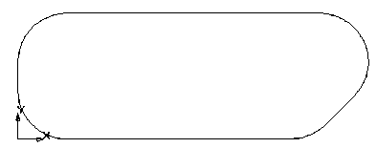
- Система автоматически выполнит плавный переход между прямыми, пересекающимися под прямым углом;
выполните сопряжение оставшихся углов (рис слева)
  - Сопряжение окружности и прямой:
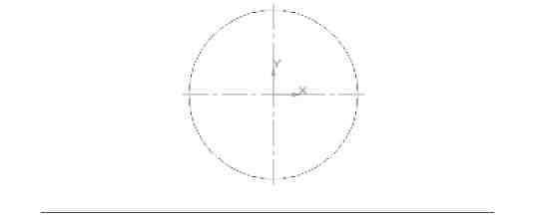
- откройте документ
- Фрагмент;
>постройте окружность с осями радиусом 30 мм и горизонтальный отрезок (рис);
>скругление;
>введите радиус скругления 25 мм в соответствующее поле на панели свойств;
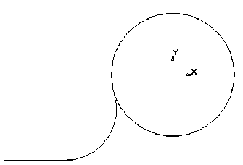
>укажите два объекта, между которыми нужно построить скругление (отрезок и часть окружности с левой стороны от вертикальной оси симметрии)
– рис;
>используйте команду - отменить;
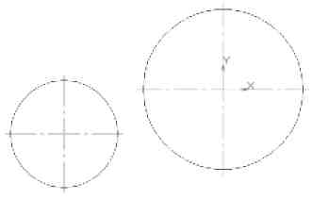
>укажите два объекта, между которыми нужно построить скругление (отрезок и часть окружности с правой стороны от вертикальной оси симметрии) – рис
.Сопряжение двух окружностей:
Сопряжение двух окружностей бывает внешним и внутренним. При первом сопряжении центры этих окружностей находятся вне сопрягающей дуги. При внутреннем – внутри сопрягающей дуги:
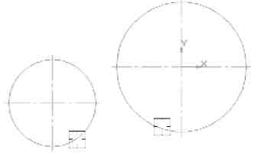
>откройте документ Фрагмент;
>постройте две окружности с осями: первая радиусом 30 мм, вторая – 20 мм (рис);
>введите радиус скругления 40 мм в соответствующее поле на панели свойств;
>укажите два объекта, между которыми нужно построить скругление (рис слева );
система построила внешнее сопряжение (рис)
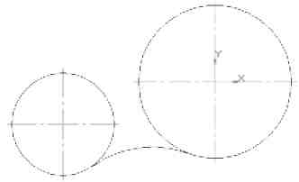
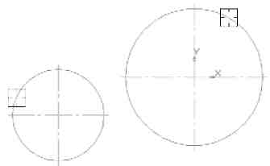

>используйте команду - отменить;
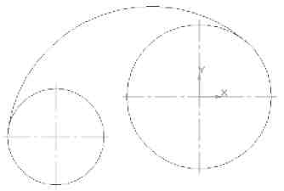
>введите радиус скругления 60 мм в соответствующее поле на панели свойств;
>укажите два объекта, между которыми нужно построить скругление (рис);
>система построила внутреннее сопряжение
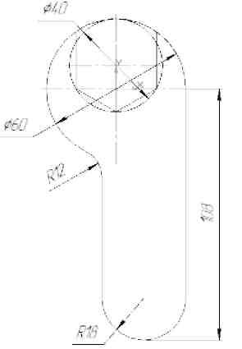
(рис ).
Построение чертежа плоской детали с элементами сопряжения:
Рассмотрим алгоритм построения чертежа плоской детали с элементами сопряжения (рис)
- откройте документ Фрагмент;
- инструментальная панель Геометрия;
- текущий масштаб на Инструментальной панели вид М 1:1;
- постройте окружность с осями радиусом 30 мм, центр - начало координат;
- непрерывный ввод объекта Инструментальной панели Компактная;
- ортогональное черчение панель Текущее состояние;
- укажите первую точку отрезка (пересечение горизонтальной оси симметрии и окружности справа). Сработает глобальная привязка Ближайшая точка;
- постройте отрезок длиной 108 мм вертикально вниз; постройте отрезок длиной 36 мм (т.к. радиус окружности 18 мм) горизонтально влево;
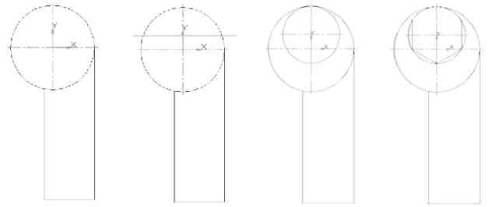
- постройте отрезок вертикально вверх до окружности. Сработает глобальная привязка пересечение (рис. а);
a б в г
>с помощью Параллельных прямых панели расширенных команд раскрывающейся из кнопки вспомогательная прямая найдите центр второй окружности. Радиус первой окружности 30 мм (D = 60 мм), радиус второй окружности 20 мм (D = 40 мм), они соприкасаются верхней точке пересечения с осью симметрии, значит, расстояние между центрами можно рассчитать 30 - 20 = 10. Таким образом, укажите горизонтальную ось симметрии и разведите параллельные прямые на расстояние 10 мм. Подтвердите только верхнюю прямую (рис. б);
>постройте окружность радиусом 20 мм. Центр пересечения вертикальной оси симметрии и горизонтальной прямой;
>удалите вспомогательную прямую (рис. в);
- Точки по кривой;
- в поле Количество участков кривой панели свойств выберите значение 6;
- разделите окружность на 6 частей. Начало деления верхняя точка пересечения окружности и вертикальной оси симметрии;
- с помощью непрерывного ввода объекта соедините точки, отключив команду ортогональное черчение (рис. г);
- отрезок, ортогональное черчение. Продолжите от резок вертикально вверх с двух сторон до пересечения с окружностью радиусом 30 мм (рис. д);
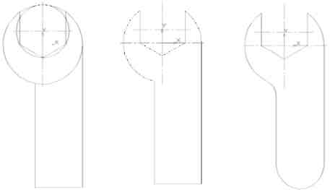

д е ж
- прервать команду;
>щелчком ЛКМ выделите окружность радиусом 20 мм и нажмите <Delete>;
>кнопка переключения Редактирование, команда Усечь кривую;
>удалите часть окружности (рис. е);
>кнопка переключения Геометрия, скругление;
>введите радиус скругления 12 мм в соответствующее поле на панели свойств;
>укажите два объекта, между которыми нужно построить скругление (отрезок и часть окружности с левой стороны от вертикальной оси симметрии);
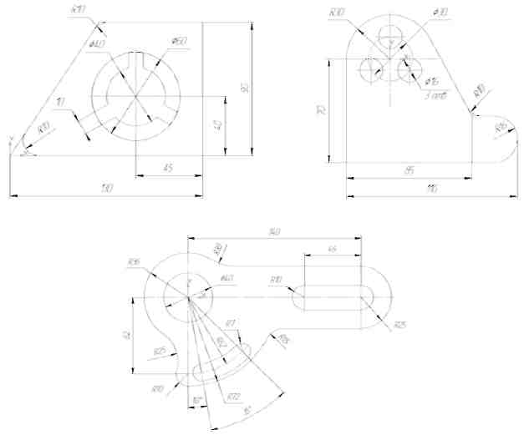
>выполните сопряжение прямых углов радиусом 18 мм (рис. ж).
(Достаточный уровень)

ЗАДАНИЕ 2.
Постройте чертеж плоской детали (рис ).
(Высокий уровень).

Задание для контроля
Проверьте себя
- Что называется сопряжением?
- Перечислите основные элементы сопряжения.
- Перечислите виды сопряжений.
- С помощью какой команды выполняется сопряжение в программе КОМПАС? Где расположена соответствующая кнопка?

